

WO/CC/83/INF/2

Original : anglais

date : 11 avril 2024

**Comité de coordination de I’OMPI**

**Quatre‑vingt‑troisième session (55e session ordinaire)**

**Genève, 9 – 17 juillet 2024**

Rapport annuel du Bureau de la déontologie

*établi par le Secrétariat*

# Introduction

1. Le présent rapport annuel est soumis à l’Assemblée générale de l’OMPI, par l’intermédiaire du Directeur général, conformément à l’ordre de service n° 16/2020 intitulé “Bureau de la déontologie de l’OMPI”. Il décrit les activités clés menées par le Bureau de la déontologie en 2023.
2. Le Bureau de la déontologie a été créé en 2010 afin d’aider le Directeur général à faire en sorte que les fonctionnaires et autres membres du personnel de l’OMPI observent les normes de conduite les plus élevées en matière d’éthique et d’intégrité, exigées par la Convention instituant l’OMPI, les Normes de conduite requises des fonctionnaires internationaux, le Statut et le Règlement du personnel, le Code de déontologie de l’OMPI et les politiques et procédures connexes.
3. Il a pour mission de promouvoir une culture organisationnelle de la déontologie fondée sur des valeurs communes d’indépendance, de loyauté, d’impartialité, d’intégrité, de responsabilité et de respect des droits de l’homme. Le Bureau de la déontologie s’acquitte de cette mission en fournissant des services au personnel international de l’OMPI[1], y compris à la haute direction, dans les grands domaines de responsabilité suivants :
   1. conseils et avis confidentiels;
   2. sensibilisation et formation en matière d’éthique;
   3. établissement de normes et promotion des politiques;
   4. administration de la politique de protection contre les représailles; et
   5. administration de la politique en matière de déclaration de situation financière et de déclaration d’intérêts de l’OMPI.
4. Le Bureau de la déontologie est dirigé par une cheffe ou un chef, qui jouit d’une indépendance fonctionnelle et opérationnelle vis à vis de la direction de l’OMPI dans l’exercice de sa fonction. En 2023, le personnel du Bureau comprenait également un stagiaire, un consultant (selon que de besoin), un examinateur externe (déclaration financière et déclaration d’intérêts et normes IPSAS) et d’un employé intérimaire en soutien administratif[2].

# II. Rapport sur les activités de 2023

1. En 2023, le Bureau de la déontologie a connu une augmentation des demandes de ses services. Malgré les difficultés rencontrées dans la gestion de sa charge de travail, le Bureau a fait preuve d’efficacité dans son fonctionnement et obtenu des résultats.
2. La cheffe du Bureau de la déontologie a rencontré régulièrement le Directeur général pour discuter de questions d’intérêt général. Elle a également tenu le Directeur général et l’Organe consultatif indépendant de surveillance (OCIS) informés des résultats de la fonction de déontologie.

## A. Conseils et avis confidentiels

1. Le Bureau de la déontologie joue un rôle essentiel dans la promotion des valeurs éthiques de l’OMPI en dispensant des conseils confidentiels à l’ensemble du personnel de l’OMPI. Ces conseils portent notamment sur la gestion des conflits d’intérêts potentiels et sur des questions éthiques complexes avant qu’elles ne s’aggravent, ce qui permet d’éviter les dommages opérationnels et les atteintes à la réputation de l’Organisation. Le Bureau de la déontologie joue ainsi un rôle fondamental dans la gestion des risques, en favorisant la prise de conscience et le respect des règles, politiques et normes de conduite applicables. En tant que ressource consultative de confiance pour l’ensemble du personnel, le Bureau de la déontologie offre également un espace confidentiel où il est possible de faire part de préoccupations et de demander conseil.
2. En 2023, le Bureau de la déontologie a répondu à **168** demandes individuelles de conseils en matière d’éthique[3], soumises soit par une personne physique, soit sous une forme virtuelle, soit par écrit. La **figure 1** récapitule les demandes soumises entre 2019 et 2023.
3. Une comparaison entre le nombre de demandes reçues en 2023 et en 2022 révèle une hausse constante. Cette augmentation reflète le renforcement de l’engagement du personnel et de la direction envers le Bureau de la déontologie, et indique un niveau élevé de confiance à l’égard du Bureau dans son rôle de ressource pour obtenir des avis et d’“espace sûr” pour demander des conseils et un soutien pratiques. Ce chiffre plus élevé s’explique également par la démarche active du Bureau de la déontologie en matière d’activités de sensibilisation et de formation. Le Bureau de la déontologie a reçu un très grand nombre de demandes de la part du Département de la gestion des ressources humaines (DGRH) pour évaluer des conflits d’intérêts potentiels liés à l’engagement du personnel dans des activités et des emplois extérieurs, ce qui a considérablement augmenté sa charge de travail.

**Figure 1.** Comparaison des demandes par année, de 2019 à 2023.

Ce graphique compare le nombre de demandes de conseils en matière d’éthique reçues chaque année, de 2019 à 2023.
En 2019, il y a eu 55 demandes, en 2020, 50 demandes, en 2021, 53 demandes, en 2022, 155 demandes et en 2023, 168 demandes.

1. Les demandes d’avis et de conseils couvraient un large éventail de catégories (voir la **figure 2**). La majorité concernait la participation à des activités et à des emplois extérieurs[4] (**68**, soit **40%**), tels que des conférences, des missions d’enseignement et des publications, portant souvent sur le thème de la propriété intellectuelle. La plupart de ces demandes (**43**) n’ont pas été adressées directement au Bureau de la déontologie, mais lui sont parvenues par l’intermédiaire du DGRH. Dans de tels cas, le Bureau de la déontologie a conseillé la directrice du DGRH quant aux conflits d’intérêts potentiels[5], sans toutefois jouer un rôle spécifique dans l’examen de ces situations dans le cadre de la politique en vigueur en matière d’activités extérieures. Dans les autres situations (**25**), des personnes ont demandé au Bureau de la déontologie si une activité était appropriée (participation à un conseil d’administration, prestation de services à des tiers, utilisation d’informations de l’OMPI dans le cadre de travaux écrits et de recherche, etc) et le Bureau de la déontologie a directement répondu aux personnes concernées.
2. Les autres grandes catégories de demandes concernent d’autres conflits d’intérêts[6] (**18**, soit **11%**), des normes de conduite[7] (**21**, soit **12%**) et d’autres conseils en matière d’éthique[8] (**15**, soit **9%**) relatifs à l’application équitable et transparente des politiques et des procédures, au signalement de comportements répréhensibles, notamment de harcèlement et de harcèlement sexuel, ainsi qu’à d’autres préoccupations liées au lieu de travail.
3. Le Bureau de la déontologie a également enregistré des demandes dans les catégories suivantes : dons[9] (**21**, soit **12%**), divulgation d’informations financières (**13**, soit **8%**), membres de la famille ou proches (**1**, soit **1%**) et représailles (**11**, soit **7%**) (voir la section D).

**Figure 2.** Répartition des conseils par catégorie

Figure 2. Les demandes d’avis et de conseils couvraient un large éventail de catégories (voir la figure 2).  La majorité concernait la participation à des activités et à des emplois extérieurs  (68, soit 40%), tels que des conférences, des missions d’enseignement et des publications, portant souvent sur le thème de la propriété intellectuelle.  La plupart de ces demandes (43) n’ont pas été adressées directement au Bureau de la déontologie, mais lui sont parvenues par l’intermédiaire du DGRH.  Dans de tels cas, le Bureau de la déontologie a conseillé la directrice du DGRH quant aux conflits d’intérêts potentiels , sans toutefois jouer un rôle spécifique dans l’examen de ces situations dans le cadre de la politique en vigueur en matière d’activités extérieures.  Dans les autres situations (25), des personnes ont demandé au Bureau de la déontologie si une activité était appropriée (participation à un conseil d’administration, prestation de services à des tiers, utilisation d’informations de l’OMPI dans le cadre de travaux écrits et de recherche, etc) et le Bureau de la déontologie a directement répondu aux personnes concernées.

1. Comme le montre la **figure 3**, la majorité des demandes ont été formulées par le personnel de l’OMPI (**168**). Dans cette catégorie, **114** émanaient de membres du personnel, **une** d’une personne ne faisant pas partie du personnel[10]. Le Bureau de la déontologie a également reçu des demandes émanant du DGRH quant à des activités extérieures (**43**) et des demandes de la “direction”, c’est‑à‑dire des demandes émanant de membres du personnel de l’OMPI dans le cadre de l’exercice de leur fonction officielle de direction (**7**). Il y a également eu quatre demandes d’anciens membres du personnel de l’OMPI.

**Figure 3.** Origine des demandes

Figure 3. La majorité des demandes ont été formulées par le personnel de l’OMPI (168).  Dans cette catégorie, 114 émanaient de membres du personnel, une d’une personne ne faisant pas partie du personnel .  Le Bureau de la déontologie a également reçu des demandes émanant du DGRH quant à des activités extérieures (43) et des demandes de la “direction”, c’est à dire des demandes émanant de membres du personnel de l’OMPI dans le cadre de l’exercice de leur fonction officielle de direction (7).  Il y a également eu quatre demandes d’anciens membres du personnel de l’OMPI.

1. Au total, **152** demandes (**90%**) sur **168** ont été traitées quant au fond exclusivement par le Bureau de la déontologie. Dans un petit nombre de cas (**16**, soit **10%**), le Bureau de la déontologie a demandé à des membres du personnel et à des non‑fonctionnaires de rechercher un soutien extérieur pour des questions relatives à des griefs liés à des difficultés sur le lieu de travail, au règlement de différends et à la dénonciation d’actes répréhensibles présumés. Certaines demandes ont été transmises au DGRH, au médiateur, à la Division de la supervision interne (DSI) et à la direction (voir la **figure 4**).

**Figure 4.** Renvois à une instance extérieure

Figure 4. Au total, 152 demandes (90%) sur 168 ont été traitées quant au fond exclusivement par le Bureau de la déontologie.  Dans un petit nombre de cas (16, soit 10%), le Bureau de la déontologie a demandé à des membres du personnel et à des non fonctionnaires de rechercher un soutien extérieur pour des questions relatives à des griefs liés à des difficultés sur le lieu de travail, au règlement de différends et à la dénonciation d’actes répréhensibles présumés.  Certaines demandes ont été transmises au DGRH, au médiateur, à la Division de la supervision interne (DSI) et à la direction.

## B. Sensibilisation et formation

1. Les activités de sensibilisation et de formation du Bureau de la déontologie visent à renforcer les valeurs et principes fondamentaux de l’OMPI, à accroître la connaissance et le respect des politiques relatives à l’éthique et à encourager le personnel et la direction à maintenir des normes de déontologie élevées.
2. En 2023, le Bureau de la déontologie a poursuivi ses activités de formation et de sensibilisation.
3. Le Bureau de la déontologie a organisé quatre sessions d’initiation à l’éthique à l’OMPI en mars, en juillet, en octobre et en décembre, auxquelles ont participé **109** personnes entrant au service de l’Organisation, y compris des directeurs et des membres du personnel des échelons supérieurs.
4. **Soixante‑six** participants ont assisté à la séance d’information sur la déclaration de situation financière et la déclaration d’intérêts organisée par la cheffe du Bureau de la déontologie, en prévision du lancement du nouveau programme interne relatif à la déclaration de situation financière et à la déclaration d’intérêts (juin 2023).

**Figure 5.** Initiatives de sensibilisation du Bureau de la déontologie

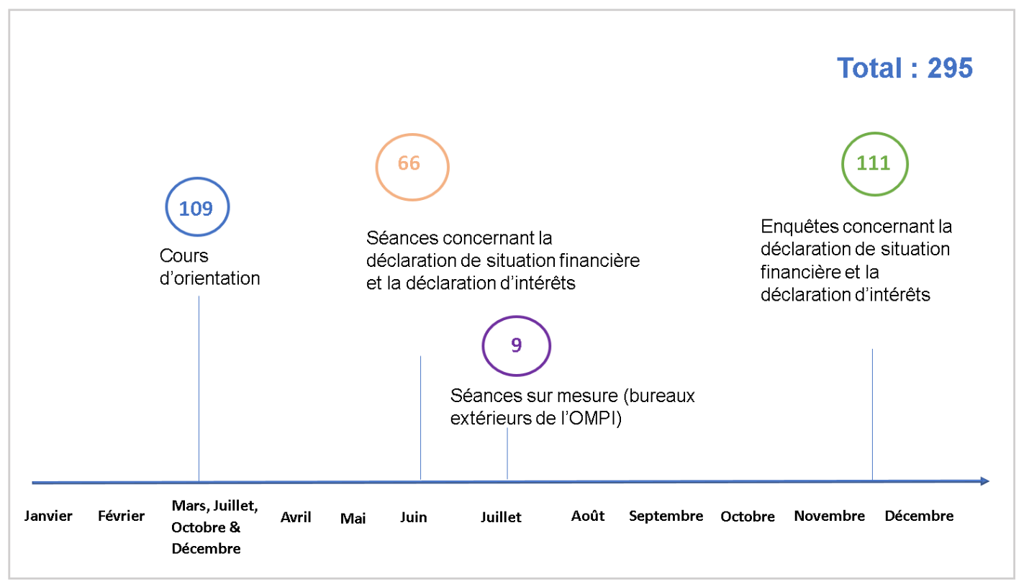

### Formation obligatoire à l’éthique

1. Le Bureau de la déontologie, avec le soutien de l’Académie de l’OMPI, a envoyé des rappels réguliers à tous les membres du personnel travaillant à l’OMPI après leurs 30 premiers jours au sein de l’Organisation[11]. Toutes les nouvelles recrues depuis le lancement de la nouvelle formation obligatoire à l’éthique et à l’intégrité en 2022 ont dû suivre cette formation. Au total, pour 2023, **1495** participants sur 1576 ont suivi avec succès la formation en ligne, soit un **taux d’achèvement de 95%**.
2. Cette formation donne un aperçu des ressources disponibles en matière d’éthique et comprend un message du Directeur général sur l’importance de l’éthique à l’OMPI ainsi qu’un quiz de clôture, des infographies, des exercices interactifs et des vidéos pour transmettre des concepts déontologiques importants d’une manière attrayante, tels que la signification de l’éthique à l’OMPI, les risques éthiques que le personnel peut rencontrer, le comportement exemplaire en termes d’éthique attendu des directeurs et des superviseurs, le rôle du Bureau de la déontologie et la protection contre les représailles. Les acquis de la formation restent valables pendant trois ans et les nouvelles recrues sont tenues d’effectuer les modules dans les 30 jours qui suivent leur entrée à l’OMPI[12].

## C. Établissement de normes et promotion des politiques

1. Le Bureau de la déontologie a pour mandat de fournir un appui normatif et stratégique pour l’élaboration et l’interprétation des politiques liées à la déontologie, ainsi que d’apporter une contribution à la direction pour faire en sorte que les politiques, les procédures et les pratiques reflètent, renforcent et promeuvent les normes éthiques et l’intégrité au sein de l’OMPI.

## D. Politique de protection contre les représailles

1. Le Bureau de la déontologie est chargé d’administrer la politique de protection contre les représailles, qui interdit les représailles, fixe les procédures de dépôt de plainte et les mesures que l’OMPI peut prendre en cas de représailles. Dès réception d’une plainte officielle, le Bureau de la déontologie procède à un examen préliminaire de la demande et si l’existence d’une présomption de représailles est établie, l’affaire est transmise à la Division de la supervision interne (DSI) pour enquête. Une fois l’enquête terminée, le Bureau de déontologie examine le rapport de la DSI, demande des éclaircissements si nécessaire et détermine s’il y a eu représailles.

### Demandes de protection contre des représailles

1. En 2023, le Bureau de la déontologie a reçu sept **demandes de conseils en matière de représailles et également quatre**demandes officielles de protection contre des représailles. La **figure 6** montre le nombre de demandes officielles de protection contre des représailles reçues chaque année depuis 2019.

**Figure 6.** Nombre de demandes de protection contre des représailles reçues de 2019 à 2023.

Cette figure montre le nombre de demandes de protection contre les représailles reçues entre 2019 et 2023. En 2019, il y a eu une demande, en 2020 et 2021 aucune demande, en 2022 4 demandes et en 2023 4 demandes.

1. Les quatre plaintes concernaient des allégations de mauvaise conduite (harcèlement et abus de pouvoir). Dans les quatre cas, le Bureau de la déontologie a estimé que l’existence d’une présomption de représailles complète ou partielle était établie et a donc transmis ces affaires à la DSI pour enquête. La **figure 7** montre que les quatre demandes reçues en 2023 sont en instance devant la DSI.

**Figure 7.** Suite donnée à quatre demandes de protection contre des représailles en 2023.

La figure 7 montre l’état d’avancement des quatre demandes de protection contre les représailles en 2023. Le graphique indique que les quatre demandes sont en cours (en suspens auprès de la DSI) et qu'aucune demande n'a encore été classée dans l'une des autres catégories suivantes : 1) fondée, 2) non fondée, 3) abandonnée, 4) non fondée (aucune présomption de représailles).

### Conseils

1. Le Bureau de la déontologie a répondu à sept requêtes distinctes liées à des représailles, dans lesquelles des collègues demandaient des conseils ou des garanties concernant la protection, soit avant de signaler une faute, soit alors qu’ils se sentaient exposés après avoir participé à une activité protégée. Ces requêtes ne se sont pas transformées en demandes formelles.

### Action préventive

1. La politique de l’OMPI relative à la protection contre les représailles prévoit que la DSI informe le Bureau de la déontologie de tout signalement d’actes répréhensibles dont elle estime qu’il présente un risque de représailles. Le Bureau de la déontologie consulte alors la personne concernée au sujet d’une éventuelle action préventive. Grâce à ce dispositif, le Bureau de la déontologie peut anticiper en dispensant des conseils à un plaignant, plutôt que d’attendre de voir si les représailles se concrétisent.
2. En 2023, le Bureau de la déontologie a reçu un signalement d’acte répréhensible qui, selon la DSI, présentait un risque de représailles.

### Révision de la politique

1. Pour tenir compte des observations de l’OCIS concernant les délais, et pour remplacer le Bureau des Nations Unies pour les services d’appui aux projets par le Bureau de la déontologie de l’ONU en tant qu’examinateur de deuxième niveau pour déterminer l’existence d’une présomption de représailles, la politique de protection contre les représailles a été modifiée le 22 décembre 2023, après consultation de l’OCIS.

### E. Déclaration financière et déclaration d’intérêts

1. Le programme relatif à la déclaration de situation financière et à la déclaration d’intérêts administré par le Bureau de la déontologie contribue à promouvoir la transparence et la responsabilité, renforçant ainsi la confiance du public dans l’intégrité de l’OMPI et de son personnel. Ce programme est avant tout un outil permettant de recenser et d’évaluer les risques de conflit d’intérêts découlant des investissements financiers et des activités extérieures des membres du personnel et de leur famille proche.
2. En avril 2023, le contrat avec KPMG en tant qu’examinateur externe du processus de déclaration de situation financière et de déclaration d’intérêts a pris fin. Le Bureau de la déontologie a proposé que l’OMPI dispose de son propre logiciel de déclaration de situation financière et de déclaration d’intérêts et de remplacer l’examinateur externe KPMG, et la direction a approuvé ces recommandations. Le lancement du nouveau programme relatif à la déclaration de situation financière et à la déclaration d’intérêts/fourniture d’informations au titre des normes IPSAS a été réalisé à temps pour l’exercice 2023. Cette nouvelle approche a rendu le processus plus efficace et efficient, et a permis à l’OMPI de réaliser d’importantes économies annuelles. Le Bureau de la déontologie a dirigé le projet avec l’appui du Département des technologies de l’information et de la communication et de la Section de la sécurité informatique afin de mettre au point un système sécurisé et fiable que le Bureau gérera de manière confidentielle.
3. En 2023, au total, **111**[13] membres du personnel – de grade D1 et supérieur, ainsi que d’autres membres du personnel travaillant dans des catégories spécifiquement désignées – ont participé au programme annuel relatif à la déclaration de situation financière et à la déclaration d’intérêts pour le cycle de déclaration 2022.

**Figure 8.** Participants au programme relatif à la déclaration de situation financière et à la déclaration d’intérêts, de 2019 à 2023

Figure 8 : participants à la déclaration de situation financière et à la déclaration d’intérêts, 2019 à 2023

1. Hudson Ethics 2 LLC, l’examinateur externe nouvellement engagé, a demandé l’avis du Bureau de la déontologie sur les conflits d’intérêts potentiels ou perçus de trois participants. Le Bureau de la déontologie les a examinées avec les membres du personnel concernés et a estimé qu’il n’y avait pas de conflit d’intérêts réel.
2. À l’issue de l’exercice, environ **10%** (**10**) des participants ont été sélectionnés au hasard pour prendre part au processus de vérification prévu par le règlement. Ce processus de vérification permet au Bureau de la déontologie de s’assurer que les membres du personnel remplissent leur déclaration de situation financière avec diligence et exactitude. Quatre participants sélectionnés étaient en conformité avec le règlement et ont fourni les documents ou la confirmation nécessaires de la part d’un tiers. Six participants n’avaient pas indiqué d’actifs ou de passifs dans leurs déclarations de situation financière et d’intérêts. Ces six personnes ont été invitées à signer et à soumettre un document de clarification confirmant 1) qu’elles n’avaient pas ou n’avaient pas acquis d’instruments financiers, d’actifs et/ou de sources de revenus autres que celles de l’OMPI à un moment quelconque de la période considérée et 2) qu’elles n’avaient pas de passif financier à déclarer au cours de la période considérée. Les six étaient en conformité avec le règlement. À la fin du processus, Hudson Ethics 2 a transmis un rapport parfaitement anonyme au Directeur général. Le programme a été clos avec succès, avec un **taux de conformité de 100%**.

### Divulgation d’informations au titre des normes comptables internationales du secteur public (IPSAS)

1. Conformément à son mandat, le Bureau de la déontologie a administré et géré la divulgation annuelle d’informations financières au titre des normes IPSAS pour 2023. Tous les membres du personnel de niveau D2 et supérieur ont été invités à divulguer les transactions opérées avec les membres de leur famille proche. Tous les participants ont répondu à la demande et l’exercice s’est achevé avec succès avec un **taux de conformité de 100%**.

### Révision des politiques

1. Le Bureau de la déontologie a également entamé la révision de la politique relative à la déclaration de situation financière et à la déclaration d’intérêts afin de prendre en considération les changements apportés audit programme, notamment l’utilisation d’un logiciel interne de déclarations de situation financière et d’intérêts pour gérer le programme. La politique a été finalisée pour publication avant le lancement de l’exercice de déclaration de situation financière et de déclaration d’intérêts 2023.

## III. Autres activités du bureau de la déontologie

1. Tout au long de l’année 2023, le Bureau de la déontologie a continué de collaborer avec l’OCIS et a soumis des mises à jour et des rapports en temps opportun, en particulier sur la mise en œuvre du programme de travail du Bureau. Les membres de l’OCIS ont engagé des discussions constructives avec le Bureau de la déontologie et lui ont dispensé des conseils utiles, fondés sur leur expérience organisationnelle vaste et variée.
2. Le Bureau de la déontologie, à l’instar de toutes les unités du programme au sein de l’Organisation, a également contribué aux processus de planification annuelle et biennale et de gestion des risques de l’OMPI.

## IV. Collaboration sur les questions d’éthique au sein du système des Nations Unies

### Réseau Déontologie des organisations multilatérales (ENMO)

1. Le Bureau de la déontologie a continué de participer activement aux travaux menés par le Réseau Déontologie des organisations multilatérales, qui constitue un large forum pour les services de déontologie des entités du système des Nations Unies, des organisations internationales affiliées et des institutions financières internationales et vise à promouvoir une collaboration à l’échelle de l’ensemble du système des Nations Unies sur les questions d’éthique au sein du système, en faveur des organismes participants.
2. En mai 2023, le Bureau de la déontologie a réuni les responsables de la déontologie des membres de l’ENMO à Genève. Le groupe s’est réuni trois fois depuis et continue d’échanger régulièrement sur des questions d’intérêt commun.

## V. Observations et perspectives

1. L’augmentation des demandes d’avis consultatifs est un domaine que le Bureau de la déontologie continuera à suivre de près en 2024. Le Bureau de la déontologie a d’ores et déjà amélioré ses capacités de suivi des cas et d’établissement de rapports, mais il prévoit toutefois de passer à un système automatisé de suivi des cas et d’enregistrement des données qui facilitera davantage le suivi et les analyses en vue de mieux éclairer sa stratégie et de l’aider à rendre compte de manière plus efficace et plus cohérente de la maturité éthique au sein de l’OMPI.
2. Au vu du grand nombre et de la nature des demandes reçues dans la catégorie des activités extérieures et de l’emploi, le Bureau de la déontologie estime qu’il serait dans l’intérêt de l’OMPI de renforcer les cadres réglementaires en place concernant l’engagement du personnel dans des activités extérieures, en particulier celles liées à la propriété intellectuelle. Il serait également utile d’inclure des orientations plus claires à l’intention du personnel sur la procédure d’approbation et le rôle du Bureau de la déontologie dans l’examen des dossiers. Le Bureau de la déontologie et le DGRH ont accepté de constituer un groupe de travail chargé d’étudier les modifications possibles de la procédure actuelle d’approbation des activités extérieures.
3. Compte tenu des résultats de la formation obligatoire sur l’éthique et l’intégrité, le Bureau de la déontologie est convaincu que des fondements solides ont été jetés pour accroître la confiance parmi le personnel et les directeurs de l’OMPI, ainsi que la confiance dans l’Organisation à proprement parler. Cette formation a également favorisé la responsabilisation dans la prise de décision et renforcé le leadership éthique à tous les niveaux de l’Organisation. Étant donné que le Bureau de la déontologie et d’autres parties prenantes concernées ne cesseront d’attendre du personnel qu’il aligne toujours plus sa conduite sur les valeurs des Nations Unies, et les valeurs de l’OMPI en particulier, il attendra naturellement de l’Organisation qu’elle fasse preuve d’équité en matière de procédure. Il est donc important que les politiques et les principes directeurs soient non seulement explicitement alignés sur ces valeurs, avec des rôles et des responsabilités parfaitement définis, mais également clairement communiqués au personnel et mis en œuvre avec intégrité et équité.
4. Le Bureau de la déontologie a notamment pour mission d’appuyer la direction dans l’examen des politiques qui contiennent des considérations éthiques implicites ou explicites. Le Bureau encourage la direction à s’appuyer sur son expertise dans les discussions à venir concernant les politiques de l’OMPI, en particulier en ce qui concerne l’initiative de changement de culture en cours, afin de s’assurer que les considérations éthiques et les considérations liées aux Normes de conduite de la fonction publique internationale sont toujours incorporées dans les politiques et les principes directeurs de l’organisation, le cas échéant.
5. En 2023, le Bureau de la déontologie a entamé quatre révisions des politiques en rapport avec la déclaration de situation financière et la déclaration d’intérêts/fourniture d’information au titre des normes IPSAS, la protection contre les représailles, les relations intimes consenties entre membres du personnel et les activités extérieures.
6. La nouvelle plateforme interne (déclaration de situation financière et déclaration d’intérêts) a été lancée avec succès en juin 2023, suivie du développement concernant la fourniture d’informations au titre des normes IPSAS, avant le lancement prévu en janvier 2024.
7. Selon le **rapport 2023 sur les ressources humaines**, le Bureau de la déontologie compte un poste, celui de chef du Bureau de la déontologie. Le chef du Bureau de la déontologie est assisté par un employé intérimaire à temps partiel en soutien administratif et par des prestataires de services individuels selon que de besoin, en particulier durant le processus de déclaration de situation financière. Après le départ de Mme Jovanie Philogène, cheffe du Bureau de la déontologie, le 16 octobre 2023, M. David Mitchels a pris ses fonctions de chef par intérim du Bureau de la déontologie en attendant la nomination d’un nouveau chef du Bureau de la déontologie.
8. Enfin, le Bureau de la déontologie est hautement satisfait de l’appui reçu de la part de la direction et des autres bureaux pour la mise en œuvre de son mandat. Le Bureau de la déontologie prévoit d’augmenter la fréquence des séances d’information à l’intention de la haute direction de l’OMPI, car elles sont l’occasion de sensibiliser aux questions éthiques tout en respectant l’indépendance et les obligations de confidentialité du Bureau. En outre, le Bureau s’est félicité de la disponibilité de personnel temporaire qui a contribué à sa capacité d’exécution en 2023. Avec des ressources plus stables et durables, le Bureau de la déontologie espère obtenir des ressources humaines supplémentaires afin de répondre à l’augmentation du nombre d’affaires, avoir un impact plus important sur les effectifs et mener à bien des initiatives nouvelles et stratégiques.

**VI. Conclusion**

1. En 2023, le Bureau de la déontologie a déployé des efforts importants pour dispenser des conseils d’experts cohérents en matière de déontologie, une formation de grande qualité et mener des activités de sensibilisation significatives afin de renforcer les capacités et d’accroître encore la sensibilisation, la compréhension et le respect des principes directeurs et des normes de conduite de l’OMPI. Le Bureau est encouragé par ses interactions renforcées avec le personnel sur les questions d’éthique et se réjouit de poursuivre ce travail au cours de l’année à venir.
2. En outre, compte tenu des réactions positives qu’il a reçues le Bureau de la déontologie prévoit de publier un rapport de synthèse illustré à l’intention de l’ensemble du personnel de l’OMPI. Ce rapport donnera une vue d’ensemble des travaux du Bureau. Un aperçu d’une page de ce rapport est présenté en annexe.

[L’annexe suit]

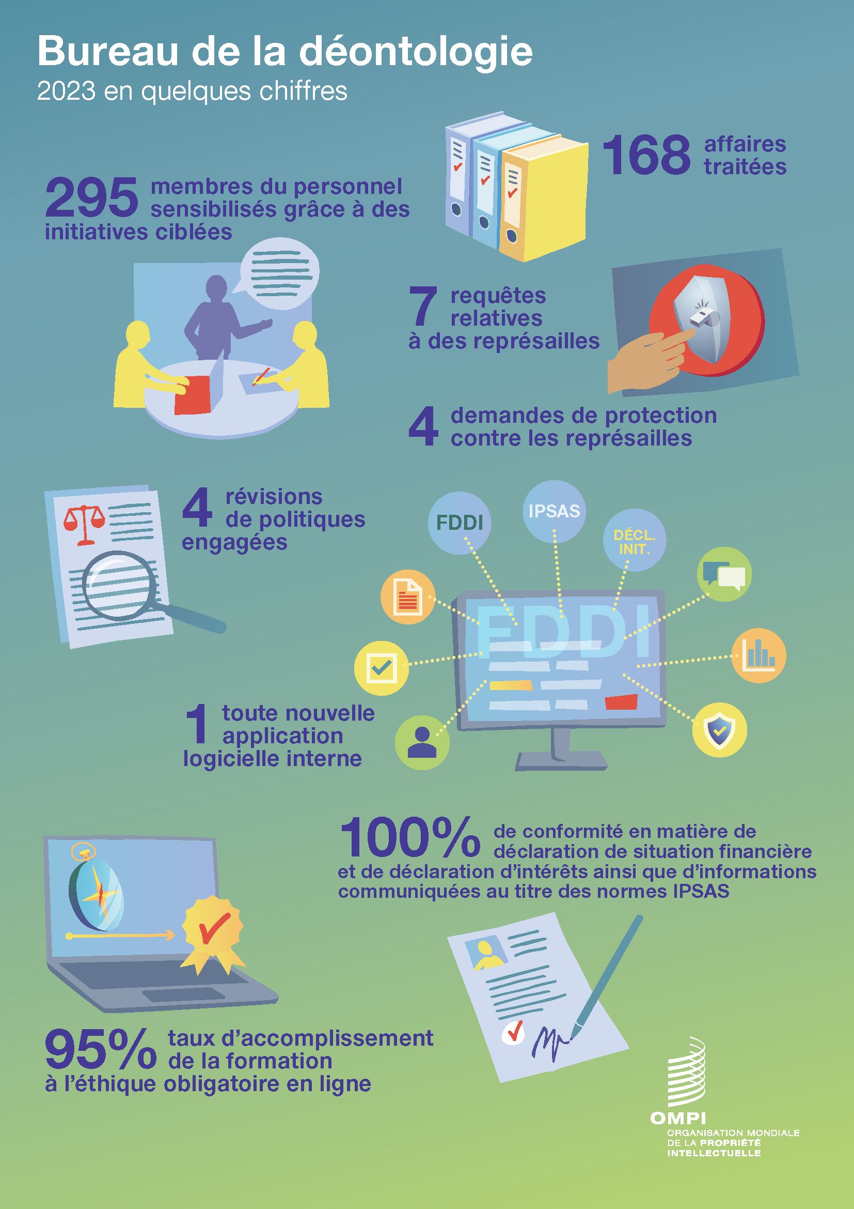

[Fin de l’annexe et du document]

1. Cela comprend l’ensemble du personnel de l’OMPI et les autres membres du personnel non-fonctionnaires basés au siège de l’OMPI et à l’extérieur de Genève. Le Bureau de la déontologie dispense également des services au personnel de l’Union internationale pour la protection des obtentions végétales (UPOV).
2. Le Bureau a pu compter sur le soutien d’un consultant (rémunéré à l’heure, selon que de besoin), d’un examinateur externe (déclaration financière et déclaration d’intérêts et normes IPSAS), d’un stagiaire (8 mois) et d’un employé intérimaire à temps partiel (80%) en soutien administratif (9 mois).
3. Le Bureau de la déontologie entend par demande toute demande individuelle de conseil et d’avis confidentiels émanant d’un membre du personnel ou d’un non-fonctionnaire, en rapport avec un ensemble de faits. Une demande peut nécessiter plusieurs communications par courrier électronique ou conversations, ou bien un seul et unique échange.
4. *Activités extérieures*. Cette catégorie couvre les questions relatives à l’emploi externe, aux professions et autres activités extérieures susceptibles d’interférer avec la capacité du personnel de l’OMPI à servir l’Organisation.
5. Actuellement, la politique de l’OMPI en matière d’activités extérieures ne prévoit pas de rôle consultatif du Bureau de la déontologie pour chaque demande d’exercice d’une activité extérieure. Le Bureau est convenu d’aider le DGRH, conformément aux meilleures pratiques du système des Nations Unies, à examiner les demandes d’activités extérieures afin de prévenir tout conflit d’intérêts potentiel. Conformément à l’ordre de service n° 16/2020 relatif au Bureau de la déontologie de l’OMPI, il relève des principales attributions de ce dernier de “dispenser des conseils et avis confidentiels en matière d’éthique aux fonctionnaires et autres membres du personnel”. Les conflits d’intérêts sont, par nature, une question éthique.
6. *Conflit d’intérêts*. Cette catégorie couvre les questions relatives à l’indépendance et à l’impartialité, telles que les conflits d’intérêts personnels d’ordre financier, l’utilisation d’actifs de l’OMPI et les restrictions applicables aux activités exercées après la cessation de service.
7. *Normes de conduite.* Cette catégorie couvre les questions relatives aux [Normes de conduite de la fonction publique internationale](https://icsc.un.org/Resources/General/Publications/standardsF.pdf) et les allégations ou demandes au sujet du comportement sur le lieu de travail, y compris d’éventuelles fautes professionnelles, la fraude et la corruption, le harcèlement et l’abus de pouvoir, la discrimination et l’application équitable des politiques.
8. Les autres questions d’éthique comprennent les demandes liées à des problèmes d’emploi en rapport avec l’éthique et les questions du personnel quant aux moyens de dénoncer une situation et sur l’application équitable des politiques et pratiques de l’OMPI.
9. *Dons, prix, distinction honorifique et invitation.* Cette catégorie comprend les conseils dispensés au personnel de l’OMPI sur la manière de se comporter lorsqu’il se voit offrir des dons, des faveurs, des prix, des distinctions honorifiques ou des invitations par des sources extérieures dans le cadre de ses fonctions officielles ou en relation avec son statut à l’OMPI, mais également en vue de déterminer si le don était inférieur à la limite de 200 francs suisses établie dans la politique de l’OMPI en matière de dons et de distinctions honorifiques.
10. Cette catégorie comprend les travailleurs intérimaires, les prestataires de services individuels et les autres prestataires externes.
11. Voir la publication du DGRH intitulée [Effectifs de l’OMPI en 2023](https://www.wipo.int/publications/fr/details.jsp?id=4672&plang=EN).
12. Le délai pour achever la précédente formation obligatoire en déontologie était d’un an, et aucun délai n’avait été fixé pour la validité de la formation.
13. Cent onze membres du personnel ont été invités à participer au début du programme.